下载了如图所示下面的三个文件,点击Shadowscoks.exe进行启动会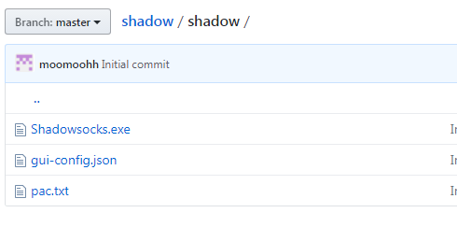

会出现如图所示的一个小飞机形状，表示Shadowscoks.exe启动成功

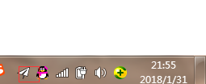

打开网址[www.google.com](http://www.google.com)或其他需要翻墙的网址，如果翻墙成功，就可以打开网址

打不开就是没有翻墙成功

进行以下步骤

右击Shadowscoks的小飞机图标

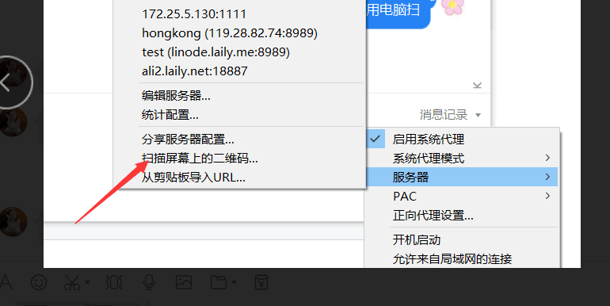

选择扫描屏幕上的二维码

扫描此二维码

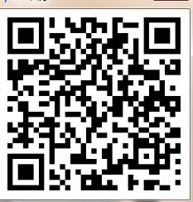

点击确定 就可以翻墙了